ICT-122

Macros – automatiser les procédures

Debugger : Exercice d’application

**Objectifs :**

* utiliser le debugger de l’interface Powershell ISE
* Travailler avec les points d’arrêt
* Utiliser le fonctionnement pas à pas
* Debugger un script fourni

**Contexte**:

Le script fourni permet de déterminer les statistiques du jeu de dés 4-21

**Fonctionnement attendus :**

A chaque victoire, incrémenter les *Gagnés* - A chaque défaite, les *Perdus*

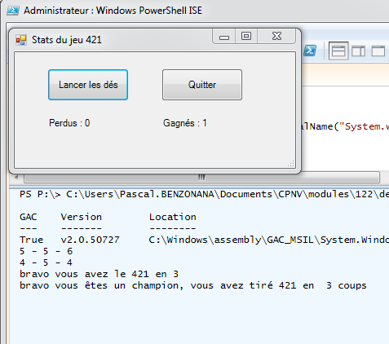 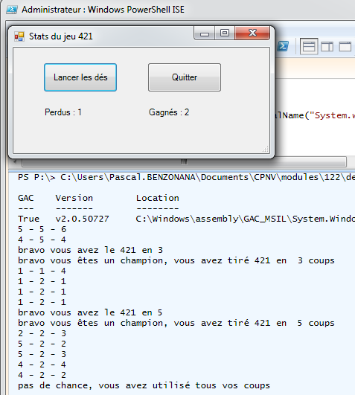

Les statistiques s’affichent dans la boîte de dialogue tandis que les tirages s’affichent dans la fenêtre ISE comme montré sur les images.

**Bugs à trouver**

Le code est syntaxiquement correct mais ne fonctionne pas. Il ne génère aucune erreur et ne fait qu’afficher dans ISE « pas de chance… ».

Plusieurs erreurs au niveau de l’algorithme se sont glissées dans ce code. Pour les premières vous serez guidés mais pour les 2 dernières, à vous de trouver

1. Erreur de variable mal initialisée

Dans un premier temps, mettez un point d’arrêt à la ligne 25 (F9)

Puis suivez le code (F11)

1. Erreur de condition(s) mal écrite(s). Observez ce que fait le code en utilisant le pas à pas et chercher la condition qui pose problème
2. Si vous avez corrigé correctement le code au points précédents, le script lance bien les dés et les résultats sont montrés correctement dans la fenêtre ISE mais les statistiques de la fenêtre windows restent à 0.